Національний технічний університет України

«Київський політехнічний інститут ім. І. Сікорського»

Навчально-науковий інститут атомної та теплової енергетики

Кафедра цифрових технологій в енергетиці

Лабораторна робота №2

з дисципліни «Операційна система UNIX»

«Менеджери для роботи з пакетами програм в Linux»

Виконав:

студент 2-го курсу, НН ІАТЕ

групи ТР-23

Брукалюк Сергій Петрович

Перевірила:

д.т.н. Левченко Л.О.

КИЇВ 2023

**Мета роботи**: набути навичок роботи з менеджерами пакетів програм Linux.

**Порядок роботи:**

1. Ознайомитися з теоретичними відомостями.

2. Виконати завдання.

3. Представити скріншоти виконання завдання.

**Короткий теоретичний опис роботи**

Управління пакетами або Менеджер пакетів - це програма, яка здійснює

установку та підтримку (оновлення / за необхідності видалення) програмного

забезпечення операційної системи. Пакети надаються користувачеві вже готовими до установки на операційну систему. Проте в Linux, завжди можна отримати початковий код того чи іншого програмного забезпечення для вивчення, поліпшення і компіляції. Також менеджер пакетів відстежує залежності між програмами та бібліотеками, зберігає систему в цілісності. У Linux пакети мають наступні характеристики:

* кожний пакет являє собою єдиний файл, який можна зберігати на диску або передавати через Інтернет;
* файли пакетів в Linux, на відміну від інсталяторів в Windows, не є програмами; для установки додатків вони використовують зовнішні інструменти;
* пакети можуть містити інформацію про залежності, які сигналізують пакетним менеджерам про те, які ще пакети або окремі файли повинні бути встановлені для коректної роботи пакета; багато програмних пакетів залежать від бібліотечних пакетів; бібліотеки надають код, який й використовується багатьма програмами.
* пакети містять інформацію про версії, щоб пакетний менеджер міг визначити, який з двох пакетів новіший;
* пакети містять інформацію про архітектуру, щоб визначити тип центрального процесора (х86, х86-64, ARM і т. д.), для якого вони призначені; спеціальне позначення мають пакети, що не залежать від архітектури, наприклад, шрифти або теми робочого столу.

*Формати пакетів програм Linux*

Основними форматами пакетів, тобто форматами файлів, які використовуються системами управління пакетами операційних систем на основі Linux та GNU є:

* бінарні (двійкові) пакети, які є готовими відкомпільованими пакетами і

закачані для конкретної системи, тобто це тільки виконувані файли;

* пакети, що містять вихідні коди програм, тобто це пакети, які потребують

компіляції на локальній машині. Вони є більш універсальними, ніж бінарні, тому що можуть використовуватися для різних систем.

Бінарні пакети містять набагато більше інформації, яка полегшує роботу вашого менеджера пакетів, ніж просто скомпільовані файли.

Існує багато різних форматів Linux пакетів. Більшість з них прив'язані до

менеджерів пакетів певних Linux дистрибутивів. Наприклад Debian пакет (.deb

файли), RPM менеджер пакетів (.rpm файли) та Тарбол (.tar файли).

При вирішенні різних завдань з управління пакетами програмного забезпечення, необхідно знати, що існують два типи утиліт: низькорівневі інструменти (здійснюють фактичну установку, оновлення та видалення файлів пакетів), і високорівневі інструменти (відповідають за виконання завдань по вирішенню залежностей і пошуку метаданих - так звані «дані про дані»).

Низькорівневі системи управління пакетами:

* Debian, Ubuntu і подібні - менеджер пакетів dpkg,
* CentOS - менеджер пакетів rpm,
* OpenSUSE - менеджер пакетів rpm (opensuse).

Високорівневі системи управління пакетів:

* Debian, Ubuntu і подібні - apt-get/aptitude,
* CentOS - менеджер пакетів yum,
* OpenSUSE - менеджер пакетів zipper.

Дистрибутиви Linux на базі Debian, використовують різні інструменти для роботи з пакетами, такі як: **dpkg, apt, aptitude, synaptic, tasksel, deselect, dpkg-deb і dpkg-split.**

*Apt - Advanced Package Tool*. Даний інструмент працює з deb архівами з джерел, зазначених у файлі конфігурації /etc/apt/sources.list. Маючи права адміністратора та вибравши Установка/удаление програм з меню Приложения, ви можете встановити нові програми і видалити непотрібні програми.

*Aptitude* - інструмент для управління пакетами з командного рядка. По суті є зовнішнім інтерфейсом для інструменту apt, полегшує роботу з пакетами.

*Synaptic* - графічний пакетний менеджер, який дозволяє встановлювати, оновлювати і видаляти пакети, здійснювати розширене управління додатками й іншими компонентами системи.

*Tasksel* - дозволяє користувачеві встановлювати всі відповідні пакунки пов'язані з певній задачі.

*Deselect* - менеджер пакетів працює через псевдо-меню, в даний момент замінений aptitude.

*Dpkg-deb* - працює з файлами архівів Debian.

*Dpkg-split* - утиліта для поділу та об'єднання файлів великих файлів.

*Система контролю версій та спільної розробки проектів з відкритим вихідним кодом – Git*

Git - це набір консольних утиліт, які відстежують і фіксують зміни в файлах як правило початкового коду проекту, дозволяють відкотитися на більш стару версію вашого проекту, порівнювати, аналізувати, зливати зміни і багато іншого. Цей процес і є контролем версій.

**Завдання**

1. Ознайомитися з теоретичними матеріалом по лабораторній роботі.

2. Опанувати команди для роботи з менеджерами пакетів.

3. Підготувати звіт для викладача про виконання лабораторної роботи і представити його.

**Результати виконання роботи**

1.Команда -- help пакету dpkg.При виконанні цієї команди був виведений повний список команд даного пакету.

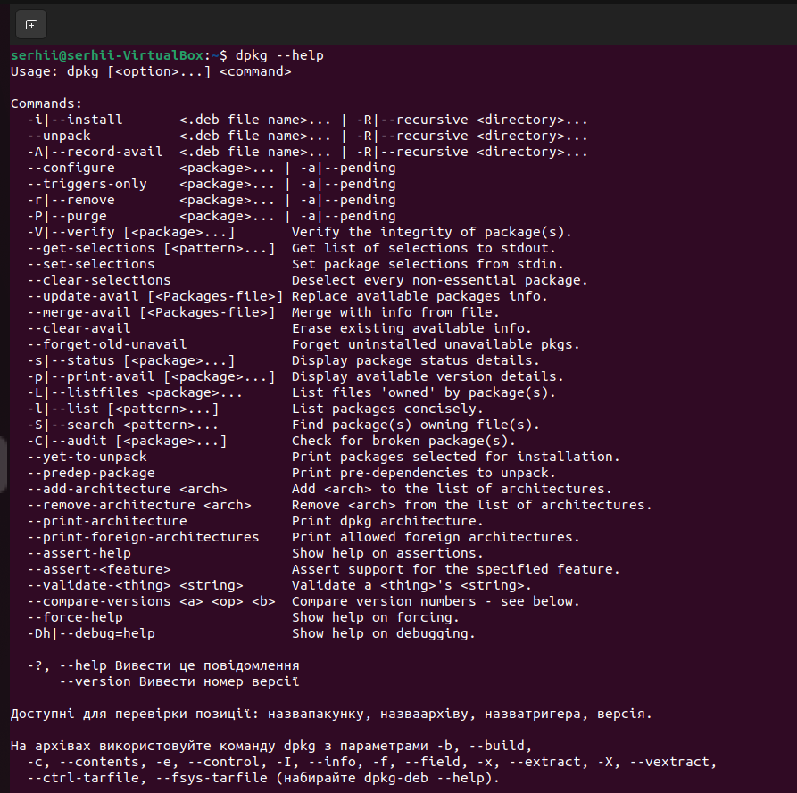

2.Команда –version.При виконанні цієї команди була виведена поточна версія пакету.

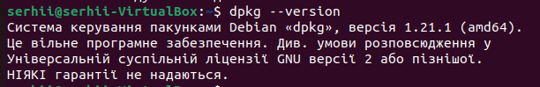

3.Завантаження файлу з розширенням .deb.

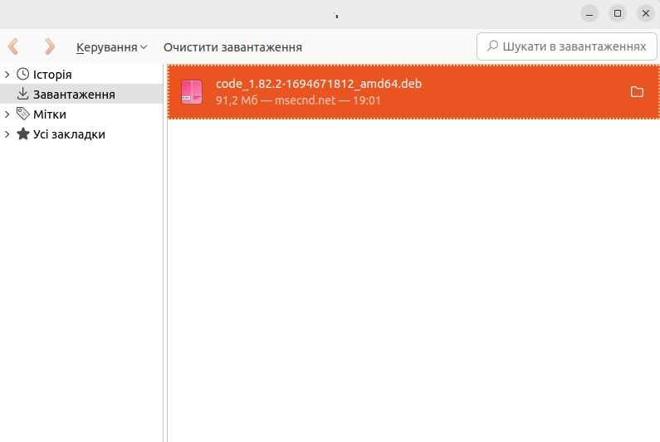

4. Команда –install. При виконанні цієї команди і при наявності відповідного файлу виконується встановлення VS Code.

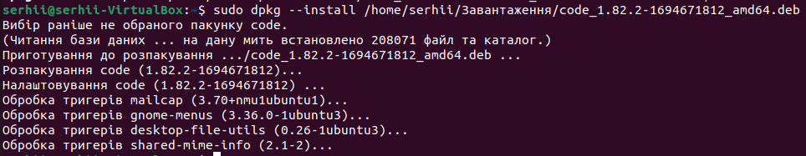

5. Ключ –l для перевірки успішності встановлення.

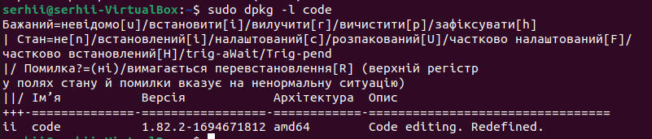

6. Ключ –s для перевірки чи встановлений пакет

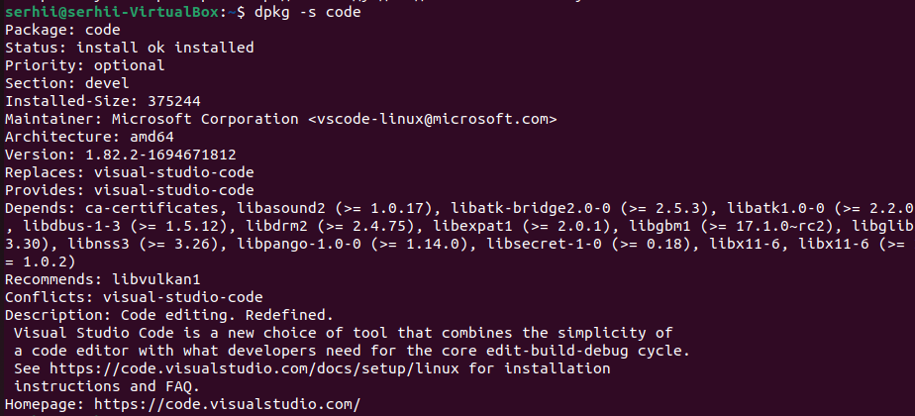

7. Ключ –P для видалення пакету разом зі всіма файлами конфігурації.

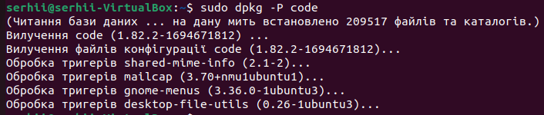

8. Якщо ж ключ –l застосувати загалом до dpkg, то отримаємо повний список інстальованих програм.

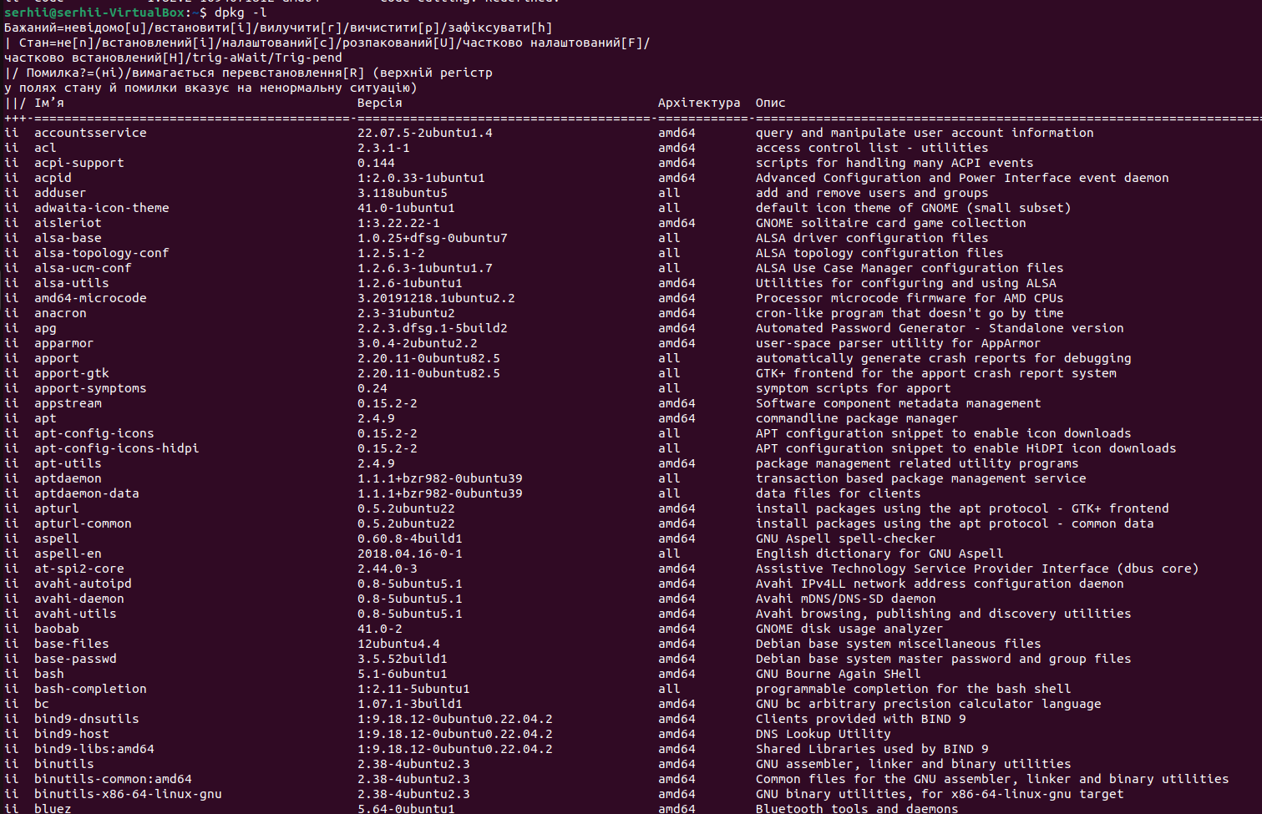

9. Команда help менеджера apt. При виконанні отримуємо коротку довідку

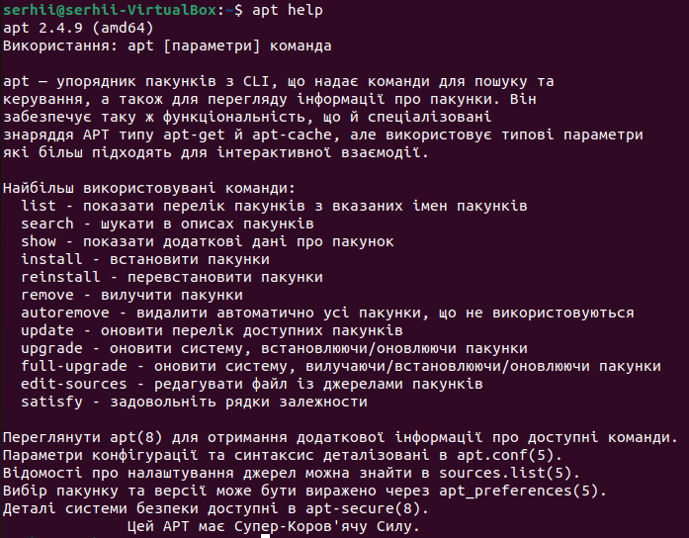

10.Команда show менеджера apt. При виконанні отримуємо довідку про введений пакет

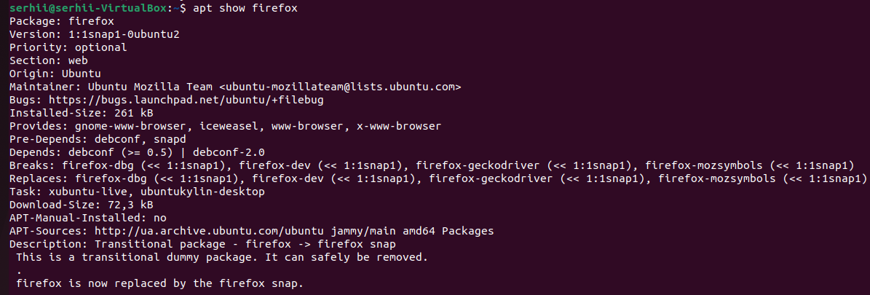

11.Команда update пакету apt. При виконанні оновлюються всі пакети в менеджері.

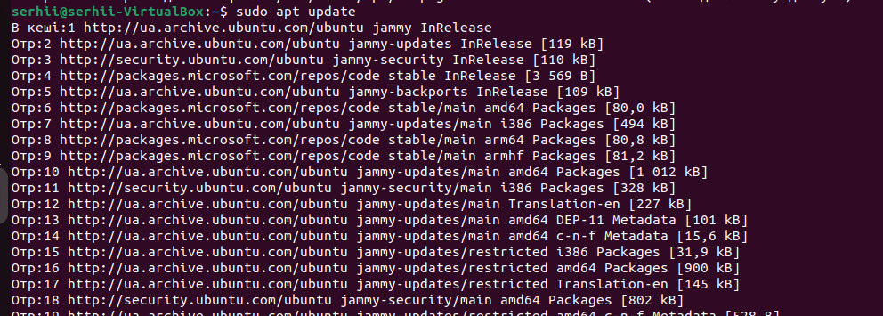

12. Команда list > пакету apt. При виконанні перенаправляється введення та виведення у файл lab2.txt. Файл автоматично створюється та в нього записується лістинг.



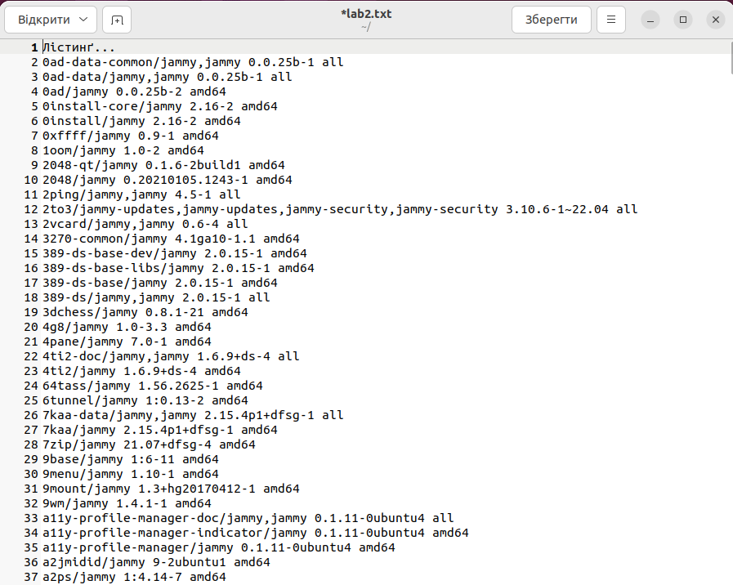

13. Команда install менеджеру apt. Прописавши цю команду з ім’ям відповідного пакету, виконається встановлення. Команда виконується тільки з правами адміністратора.

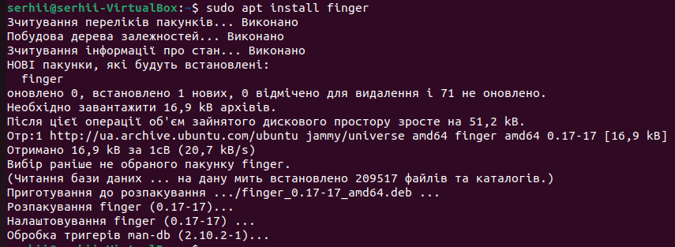

14. Команда show відносно пакету xcolors . При виконанні виводиться повна інформація про цей пакет.

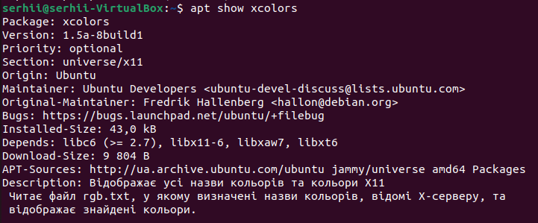

15. Команда search менеджеру apt. При виконанні був знайдений пакет midnight commander.

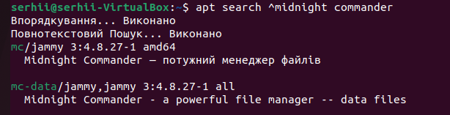

16. Встановлення консольного файлового менеджера MC.

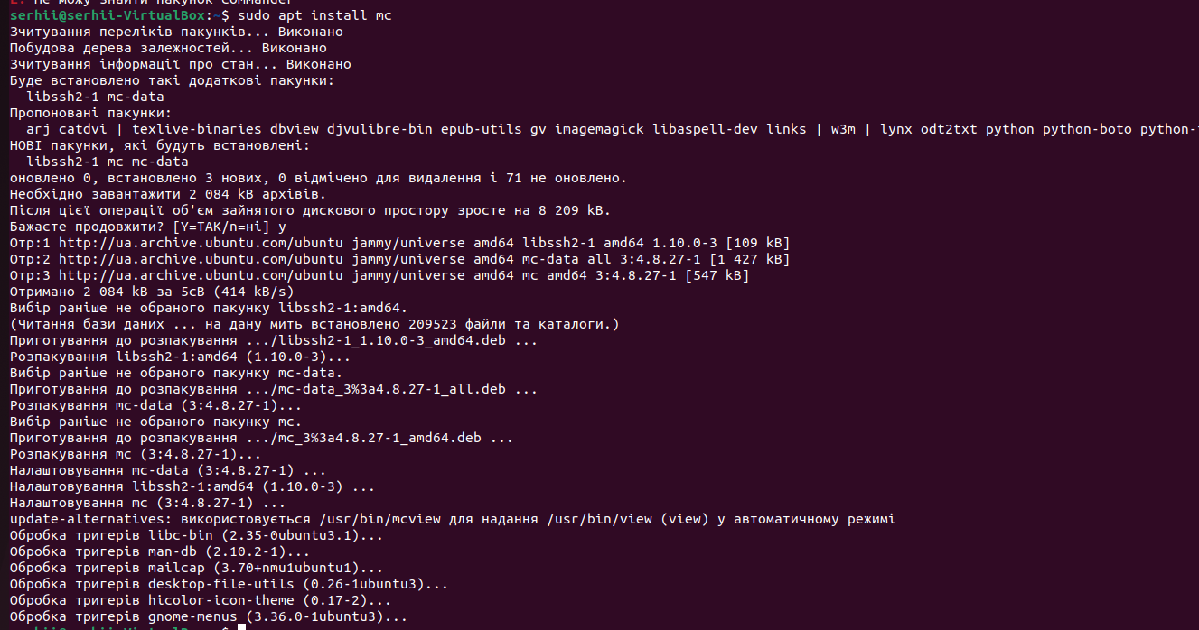

17. Встановлення команди net-tools для відображення стану поточної конфігурації мережі.

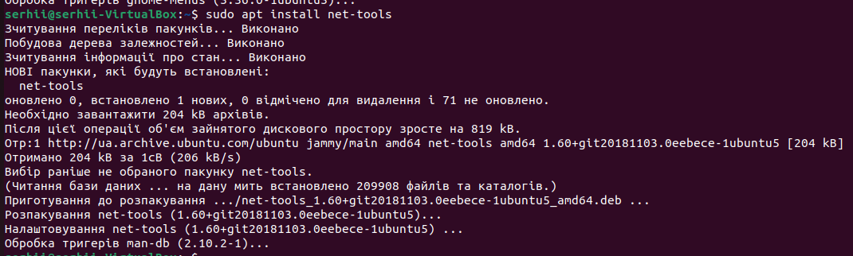

18. Встановлення git.

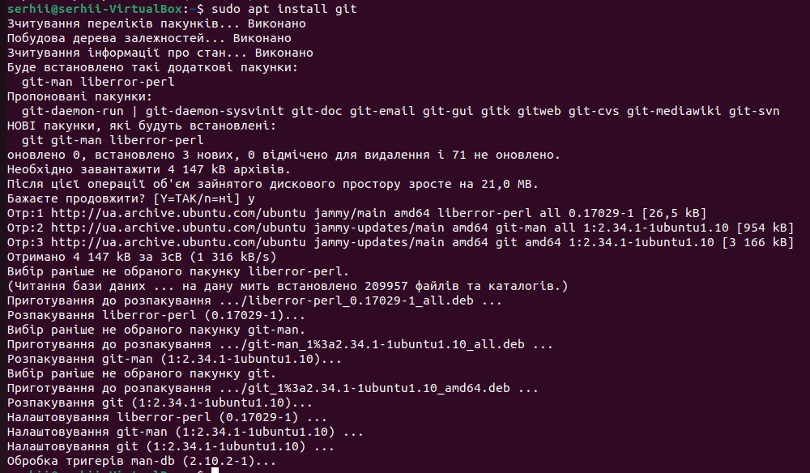

**Висновок:** у результаті виконання лабораторної роботи, ми успішно освоїли теоретичні та практичні аспекти використання менеджерів пакетів програм в операційній системі Linux. Під час роботи ми здійснили поглиблене вивчення різноманітних команд та параметрів, які використовуються у менеджерах dpkg та apt. Крім того, було успішно встановлено систему контролю версій git та проведено оновлення команди net-tools.